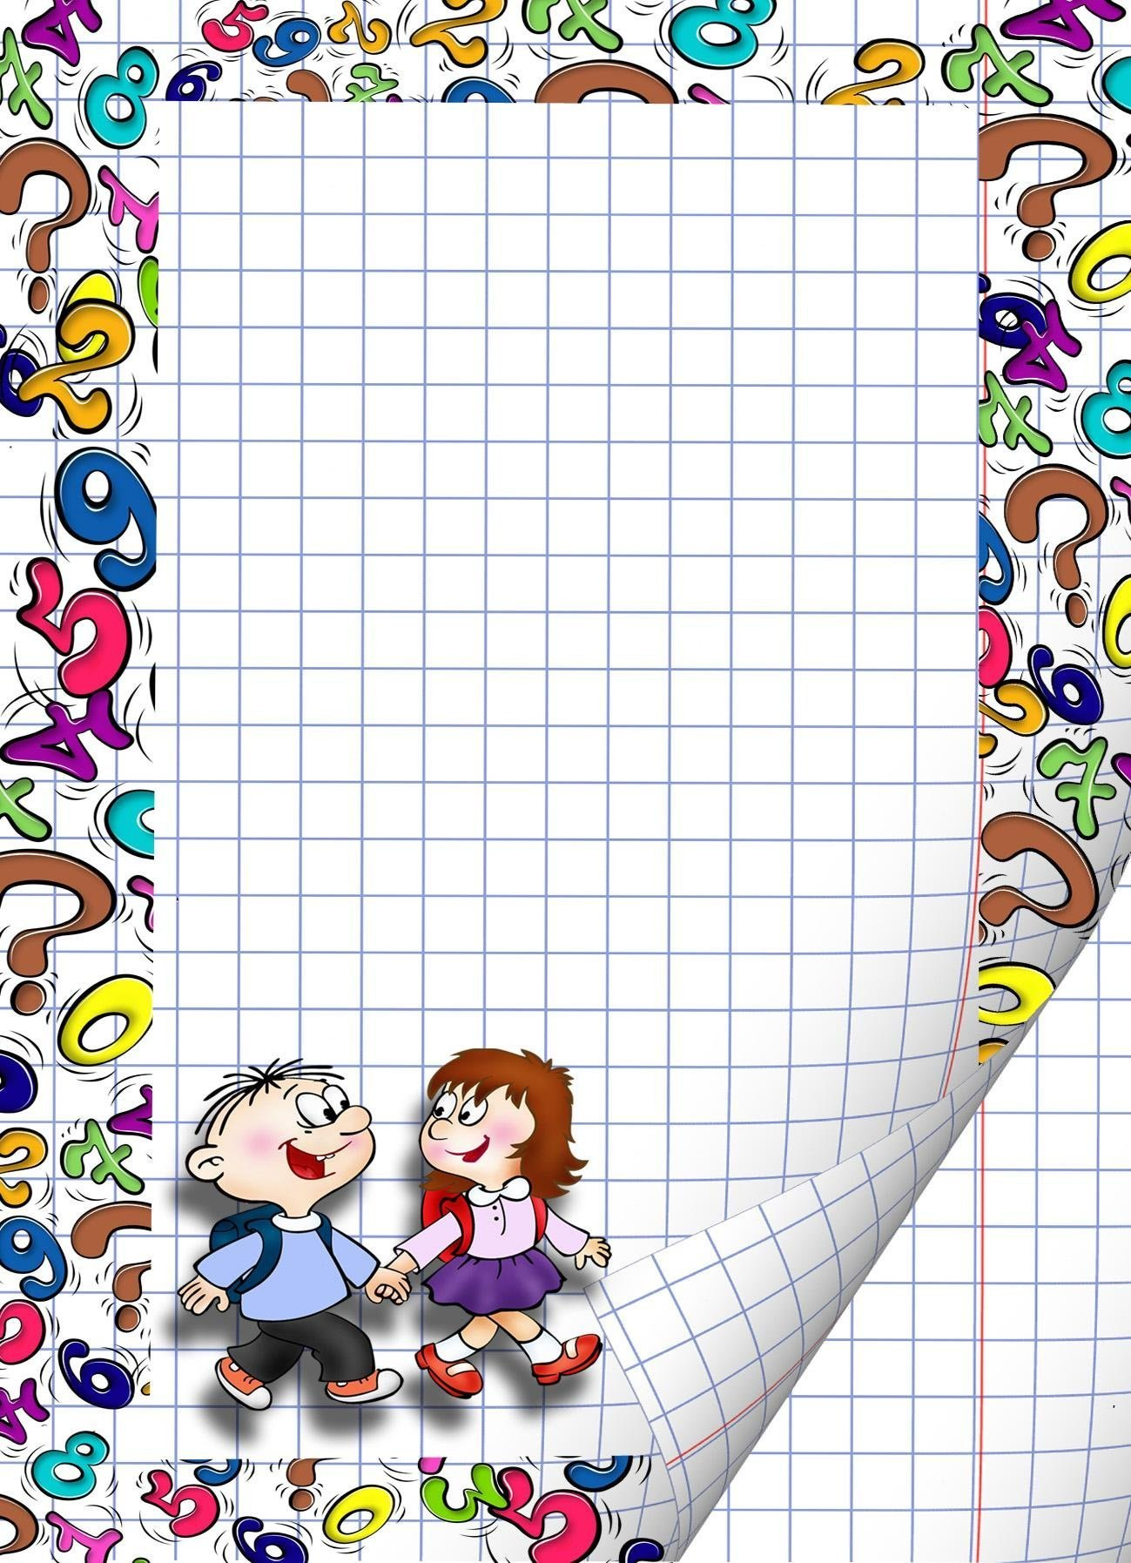
Муниципальное казенное дошкольное обрзовательное учреждение
Детский сд №7 «Улыбка»

Подготовила и провела воспитатель: Джасуева Х.З.

г.Хасавюрт 09.12.2025г.

Добрый день, уважаемые педагоги! Сегодня я приветствую вас на моем мастер-классе и приглашаю принять в нем участие. Своё выступление хотелось бы начать со слов Питера Грейя: детям легко учить математику, когда они сами управляют процессом обучения.

Математика учит нас она считать
И фигуры узнавать.
Объясняет цифры, знаки,
И задачки как решать!
Знать где лево, а где право
Знать длину и ширину.
Понимать значение: "равный",
"Больше", "меньше", высоту.
Математика - точна,
Математика - нужна!
Дети любят всё считать,
Нужно только понимать!

Математика – удивительная наука. И как говорил Михаил Васильевич Ломоносов : «Математику уже затем учить надо, что она ум в порядок приводит»
Математика – это мощный фактор интеллектуального развития ребенка, формирования его познавательных и творческих способностей. Известно и то, что от эффективности математического развития ребенка в дошкольном возрасте зависит успешность обучения в школе.
Как вы думаете а что позволит увлечь ребенка математикой в дошкольном возрасте? (игра)
Верно, главная деятельность, которая расцветает в детские годы и сопровождает человека на протяжении всей его жизни – это игра. Не зря Василий Александрович Сухомлинский сравнивает игру с искрой, которая разжигает огонек пытливости и любознательности. Именно игра с элементами обучения, интересная ребенку, поможет в развитии познавательных способностей дошкольника.
Применение игровых технологий на занятиях по математическому развитию в ДОУ:
- делает ребёнка более активным;
- повышает познавательный интерес;
- развивает память, мышление и внимание;
- развивает логическое мышление;
- формирует навык выстраивания причинно-следственных связей;
- воспитывает креативный подход к решению поставленных задач;
- поощряет проявление инициативы.
Уважаемые педагоги, предлагаю Вам окунуться в мир детства и на некоторое время превратиться в детей. Согласны? Спасибо. Нужно разбиться на 2 команды.
1.Задание«Вылепи цифру»

-А сейчас я буду загадывать загадку о цифре, а вы должны вылепить ответ.
- Знаменитая я клюшка, И, конечно, не старушка. Про меня известно всем, И зовусь я цифра … (семь).
- .Как – то ночью старый стул спинкой вниз перевернулся. И теперь у нас в квартире стал он цифрою (4)
- Эта циферка с секретом. И зимой, и жарким летом различишь едва-едва, где в ней ноги, голова. (8)
- Цифру эту угадай-ка! Она большая зазнавайка. Единицу сложишь с двойкой и получишь цифру (3).
- На одной ноге стою, Носик кверху подниму. Я не странный гражданин, А зовут меня… (один).
- Что за странных два крючка, Или это полцветка, Ты внимательно смотри, Ну, конечно, цифра… (три).
- Что за вишенка, дружок, Кверху загнут стебелёк? Ты попробуй её съесть, Эта вишня – цифра … (шесть).
- Цель его в жизни проста, Там, где он, там пустота. Бублик напоминает Числовой ряд начинает. (ноль)
- Мышка хвостиком махнула, Цифру шесть перевернула, На ножку цифра встала, Новой цифрой тут же стала. (девять)

2. Предлагаю вашему вниманию несколько задач-шуток,
1 Из какой посуды нельзя ничего съесть? (из пустой)
2 Сколько орехов в пустом стакане? (ни сколько)
3 Над рекой летели птицы: голубь, щука, 2 синицы, 2 стрижа и 5 угрей. Сколько птиц? Ответь скорей.
4 На озере плавало 5 уток, охотник выстрелил и убил одну, Сколько уток осталось на озере?

3."Собери все лепестки семицветика" собрать цветок в соответствии с правильностью решения примера.

4. Математическая раскраска на скорость раскрась рисунокс помощью цифр-раскрасок.
1.Не король, а в короне, Не гусар, а при шпорах, На часы не глядит, А время знает.
2. На большой цветной ковер
Села эскадрилья –
То раскроет, то закроет
Расписные крылья.

5.ФИЗМИНУТКА «Полминутки для шутки»
1. Сколько елочек зеленых, столько выполним наклонов (8).
2. Ножкой топни столько раз, сколько уточек у нас (5).
3. Сколько покажу кружков, столько выполнишь прыжков. (9)
4. Присядем столько раз, сколько бабочек у нас. (7)
5. Сколько точек в круге, столько раз поднимем руки. (6)
6.Внимательно рассмотрите рисунок
Какую фигуру задумал художник, если эта фигура — не круг и находится справа от треугольника?(квадрат)
Чему способствуют такое задание?
(направленно на развития ориентации в пространстве у детей)

7.Внимательно рассмотрите рисунок Как разделить клубнику?
Посмотри на картинку и подумай, как разделить клубнику поровну между мальчиком и девочкой?(5)
8. Внимательно рассмотрите рисунок. Ибрахим решил покормить птиц.
Сколько голубей прилетело в гости? (18)

9.Задание на внимательность. Я прочитаю вам стихотворение а вы сосчитайте, сколько всего было ребят?

В моей группе два Курбана,
Есть Заира, два Абдуллы,
Три Камилы, две Хадижи,
Два Шамиля, три Дженет,
Пять Мадин и две Мархи,
Один Адам и две Айши,
Один Билал и Уллубий.
Сколько всех вы посчитали? (18)
- Реши задачу
Джамиля, Адам и Заира задумали 3 числа.
Заира задумала число, в котором 1 десяток и 5 единиц.
Адам задумал следующее за ним число.
Джамиля задумала число, которое стоит перед числом 15.
Какое число задумал из них каждый ?
11. Прочитай слоги в порядке их номеров и отгадай загадки. Покажи отгадки на картинках.
- Один вход три выхода
- Четвертый месяц как шагнет так с треском лопается лед.

12.Рассмотри внимательно рисунок
Рассмотри внимательно рисунок
Сколько здесь зайцев? (10)
13 Подвижная игра на закрепление счета
14. Математические Ребусы это увлекательный способ развития мышления
1.Игры - головоломки со счетными палочками. Их еще называют задачами на смекалку геометрического характера, т. к. в ходе решения идет создание различных форм и преобразование одних фигур в другие

Задания на смекалку и логику.
Из 7 палочек надо составить 3 треугольника.
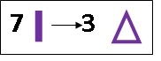

На составление заданных фигур из определенного количества палочек.

Например, составить 2 треугольника из 5 палочек:

На преобразование фигур путем удаления заданного количества палочек.
Например, убрать 4 палочки, чтобы получились 3 квадрата:

Убрать 8 палочек, чтобы получился крест:


На преобразование фигур, путем перекладывания палочек.
Напр., Переложить 1 палочку так, чтобы дом смотрел в другую сторону:

Переложить 3 палочки так, чтобы корова взмахнула хвостом и оглянулась:
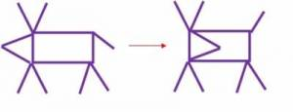

На преобразование фигур, путем перекладывания палочек.
Сложи из палочек такой же домик.
- Посмотри на картинку, возьми 10 палочек и сложи такой же домик.
- Подумай, куда надо переложить 1 палочку, чтобы домик повернулся другой стороной.
- Сложи из палочек оленя по образцу. Олень смотрит вперёд.
- Переложи 3 палочки так, чтобы олень взмахнул хвостом и оглянулся:

15. Задача – головоломки

Мы 6 палочек возьмем
И построим новый дом!

Если 2 переложить,
В доме том не смогут жить,
Он уже не дом, а флаг.
Кто сумеет сделать так?

Захотелось покопать-
Надо палочку убрать
И переложить другую.
Так лопатку получу я!

А у вас она готова?
Передвинем палку снова
А внизу одну возьмем
И в коробку уберем.
Вышел стульчик!
Отдыхайте!
Сколько палочек? Считайте.

Сосчитали?
Их четыре!
Ножки вы раздвиньте шире,
Спинку надо положить –
Будет стул столом служить!
Если вам не надоело,
Продолжаем наше дело:
Сделаем дорожный знак
Или треугольный флаг.

Снова 2 переложили
И стрелу мы получили!

Только вот стрела сломалась-
Палочка одна осталась.
Мы ее на стол положим –
Треугольник сделать сможем!

Убедились ли в том, что функция счетных палочек - это не только обучение счету накануне первого класса, это всестороннее развитие и с ними можно отлично провести время.

Наш мастер – класс показал, что знания, данные в занимательной форме, в форме
игры, использование математических технологий усваиваются детьми быстрее, прочнее и легче.
Я еще раз благодарю вас за терпение, активность и желаю здоровья, успехов и профессионального оптимизма!

